
Ε.Ε.Ε.ΕΚ. ΚΑΛΛΙΘΕΑΣ – ΦΥΣΙΚΟΘΕΡΑΠΕΥΤΙΚΕΣ ΠΡΟΤΑΣΕΙΣ
ΕΚΠΑΙΔΕΥΤΙΚΟΣ: ΠΕΤΡΟΣ ΒΕΡΒΑΙΝΙΩΤΗΣ - ΦΥΣΙΚΟΘΕΡΑΠΕΥΤΗΣ
Αγαπητοί γονείς και αγαπητά μας παιδιά, με την ευχή να περάσουμε αυτές τις γιορτές με υγεία και μαζί με τα αγαπημένα μας πρόσωπα, σας προτείνω ορισμένες δραστηριότητες που μπορούν να γίνουν εύκολα και συνδυάζουν την κίνηση με τη διασκέδαση.
Να περάσετε υπέροχα!!!

- 1^{η} Άσκηση-παιχνίδι-‘Μουσικές καρέκλες’
Αρχικά οι μαθητές παρακολουθούν το σχετικό video του παιχνιδιού:https://youtu.be/apfsAVoGtos
ΔΙΑΔΙΚΑΣΙΑ
- Τοποθετούνται καρέκλες σε κύκλο (μια καρέκλα λιγότερη από τον αριθμό των παικτών) και ξεκινάει η μουσική!
- Οι μαθητές χορεύουν γύρω από τις καρέκλες μέχρι να σταματήσει τη μουσική δίχως προειδοποίηση.
- Οι μαθητές θα πρέπει να κάτσουν όσο το δυνατό πιο γρήγορα! Ο μαθητής που μένει δίχως καρέκλα αποχωρεί από το παιχνίδι.
- Ξεκινάει πάλι η μουσική και επαναλαμβάνονται τα παραπάνω βήματα έως ότου παραμείνει μόνο μια καρέκλα με τον νικητή να κάθεται επάνω σε αυτήν.

ΑΣΚΗΣΕΙΣ ΣΕ μορφή παιχνιδιού
ΜΟΥΣΙΚΕΣ ΚΑΡΕΚΛΕΣ

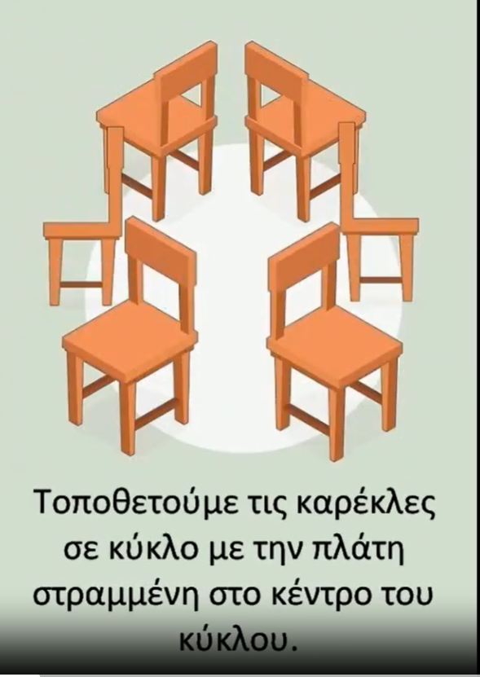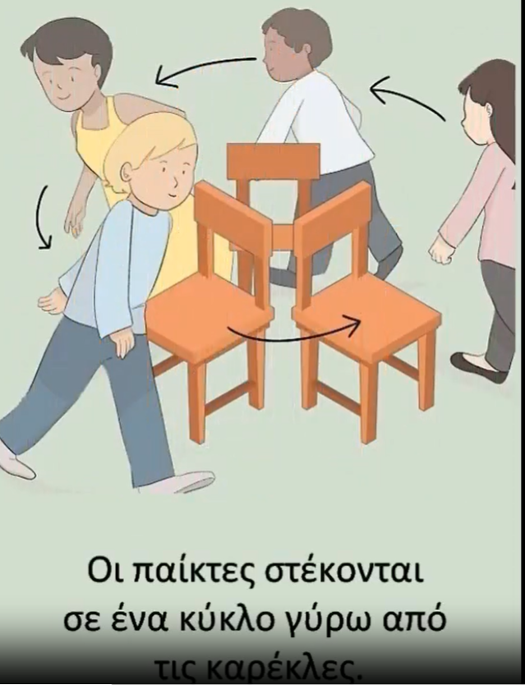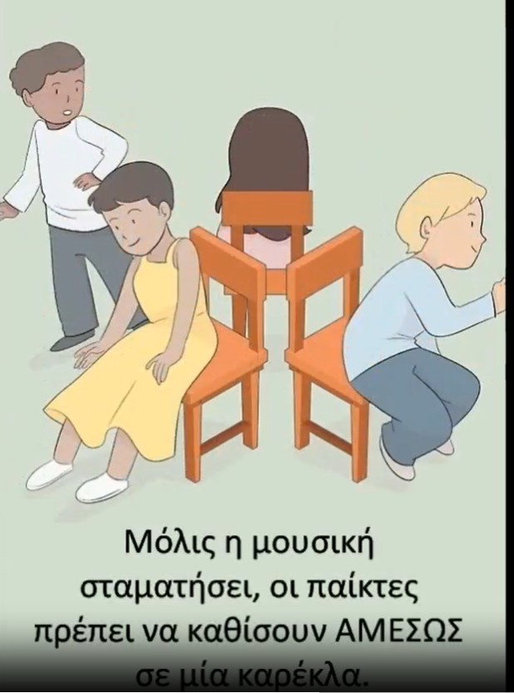
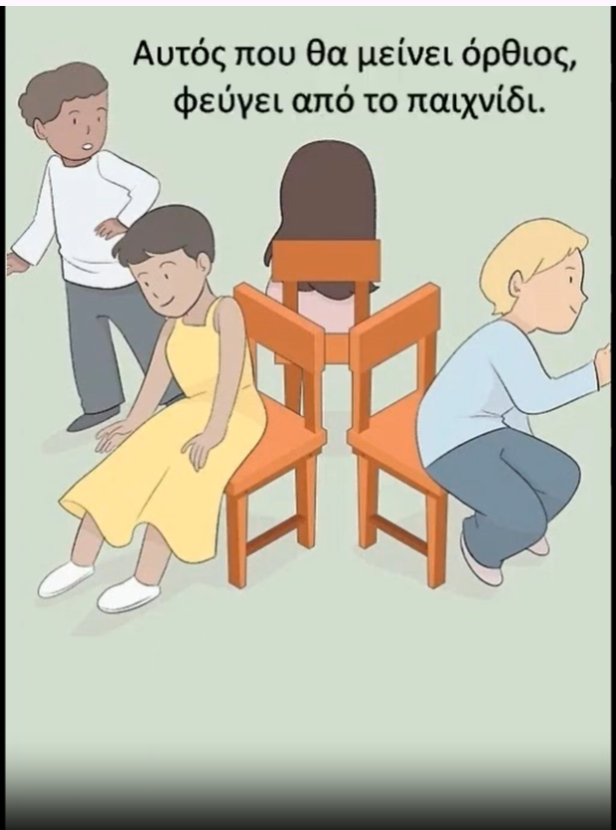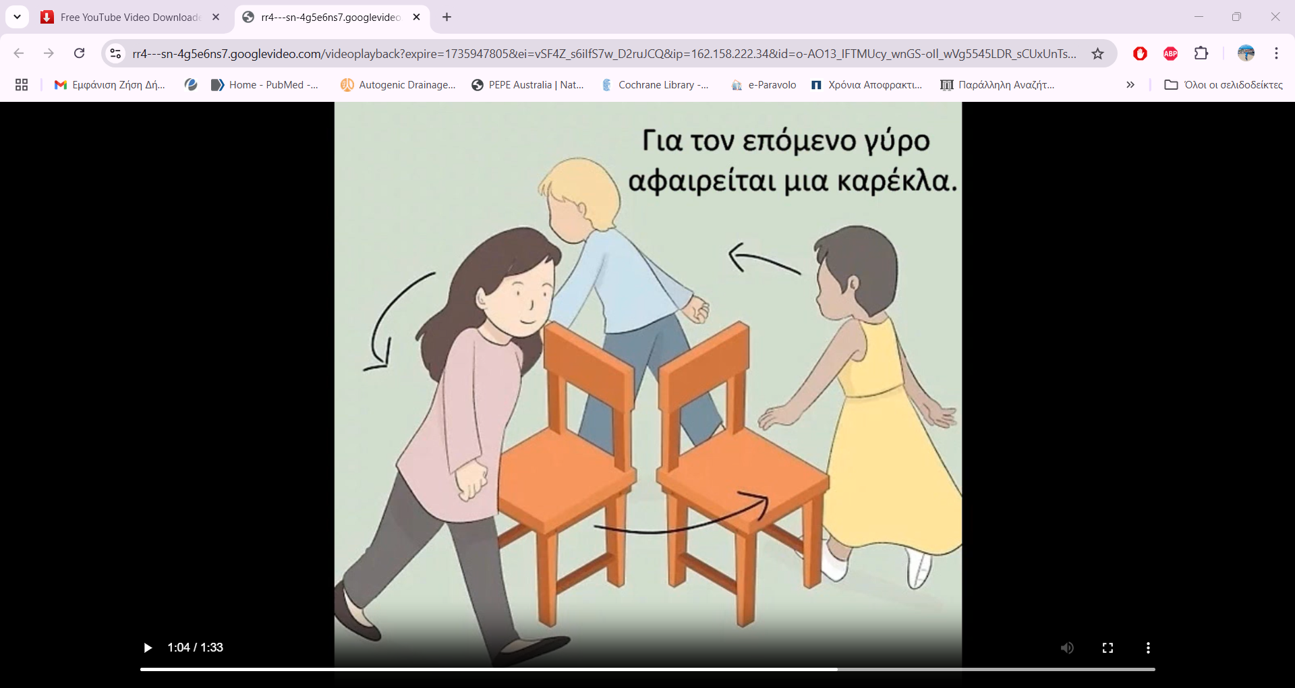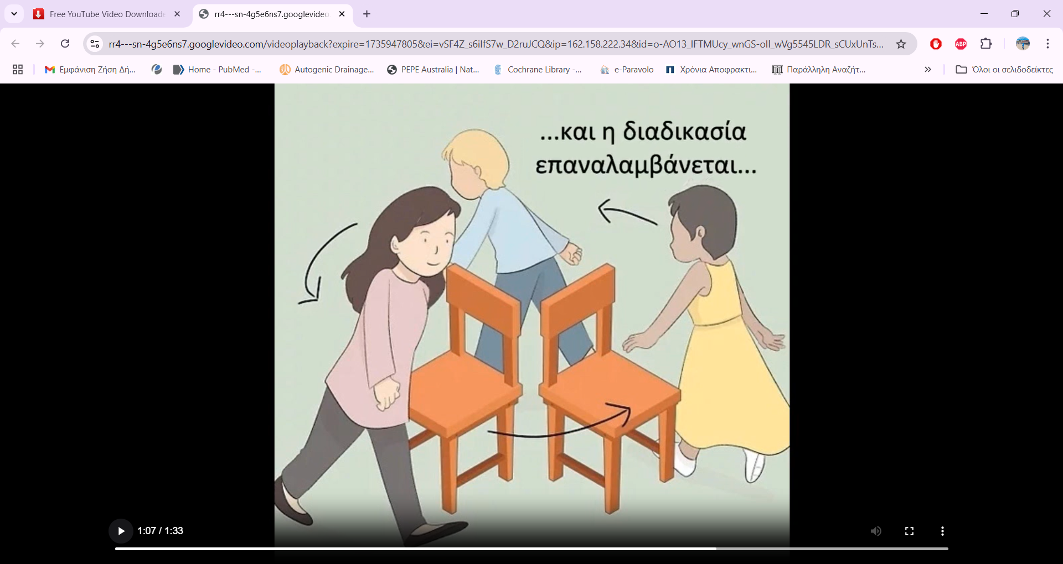
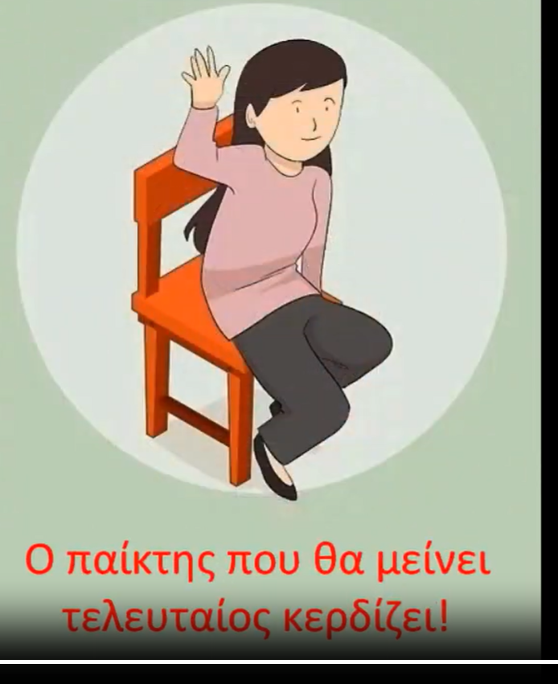

- 2^{η} Άσκηση -Ευκινησία
- Ονομάζουμε με τη σειρά όπως φαίνεται στις παρακάτω εικόνες τις διάφορες στάσεις.
- Μένουμε σε κάθε θέση μετρώντας αργά μέχρι το 10
- Επαναλαμβάνουμε την άσκηση άλλη μία φορά

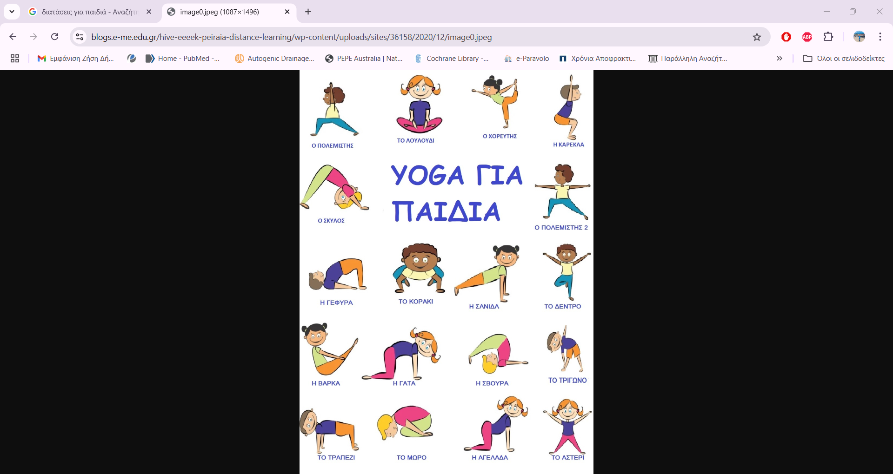

ΚΑΛΗ ΔΙΑΣΚΕΔΑΣΗ!!!

